**操作流程**

## ****1、扫码二维码（所在学院报到处扫码）****

微信扫描自身所属学院对应的二维码，进入输入个人信息页面，登录个人账号

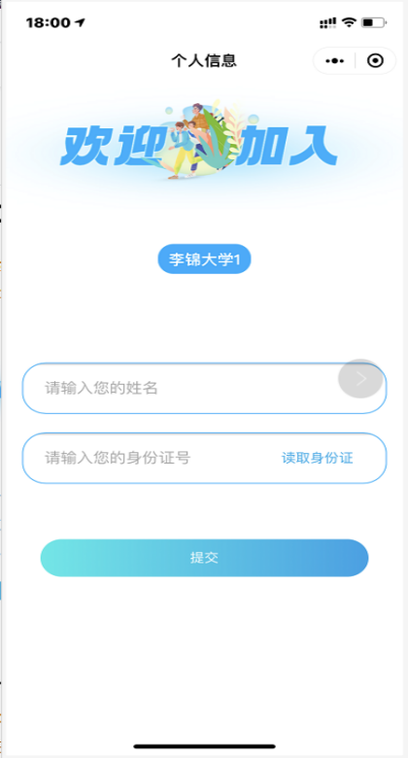

## ****2、学籍照片采集****

信息校验无误后，将进入人脸识别流程；视频录制规范提示页面，并遵循规范录制视频，开启学籍采集配置会先进行学籍照片拍摄，并保存指定背景图片。

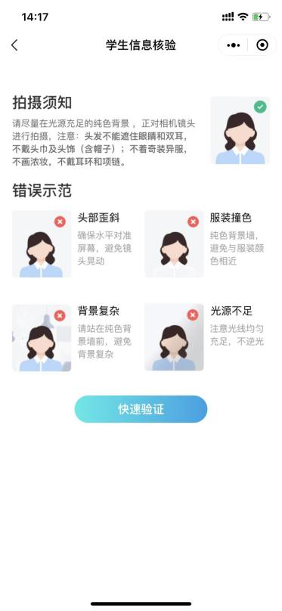

开启采集学籍照片在录制视频前先拍照采集学生学籍照片，如下图：

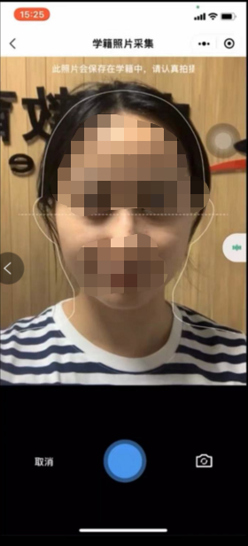

自动保存设置底色照片，学生可针对照片是否满意选择重拍，点击确定按钮即可进入视频录制界面：

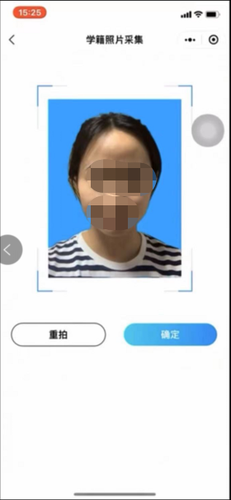

## ****3、录制核验视频****

学生需根据此处提示，比如“先眨眨眼，再张张嘴”动作（注意动作顺序），点击下一步，完成动作录制，录制视频（3s~10s）完成后点击右下角使用，自动反馈验证结果

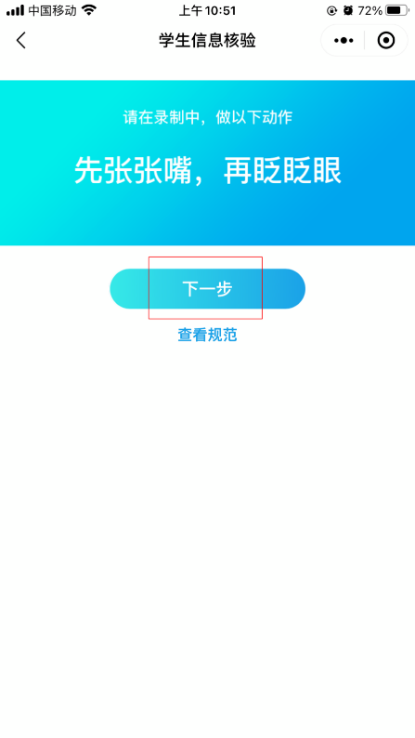

开启电子签名，视频录制核验通过需学生手签名并确定保存，如下图：

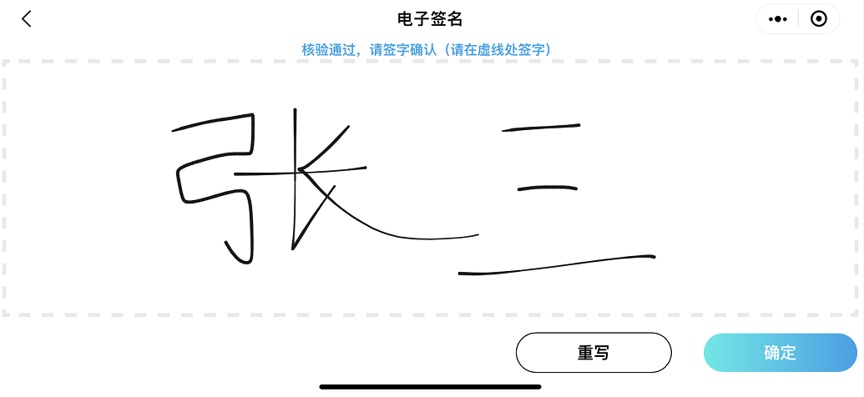

## ****4、核验完成****

核验成功，将反馈信息比对通过并进入信息比对通过页面，该页面将会展示采集的学生照片及电子签名（电子签名开启即显示）

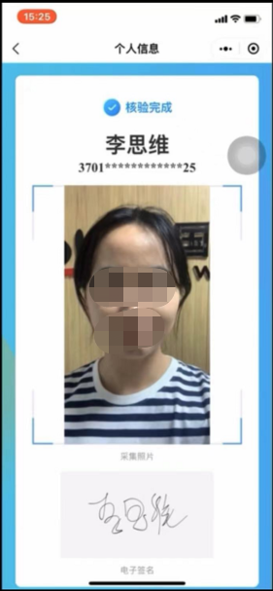

## ****5、未通过重试****

当人脸核验识别，验证结果界面提示“信息比对未通过及未通过原因”，学生可做选择“重试”和“返回”；选择重新认证重新录制视频；选择“返回”页面将进入信息输入页面，如下图

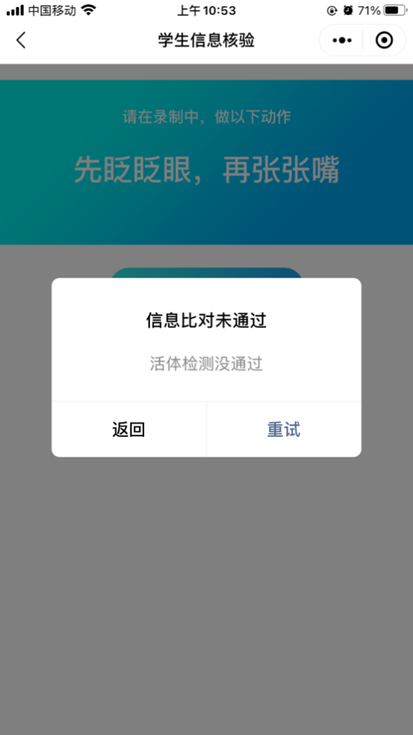

人脸识别注意事项：

1、系统只允许学生9次自助扫码验证，请学生严格按照提示完成一段短视频（3s~10s）采集，“眨眼”“张嘴”等动作，动作幅度一定要明显！！要把整个面部放在采集区域内！！光线不能太暗！背景简单清晰！

2、如果学院扫码核验未通过的量不大，转人工验证；较为紧急情况可通知技术人员选择后台针对单人重置，重置后可再次核验。

3、验证未通过的学生，可以通过摘掉或带上眼镜、摘帽、换其他人手机登录验证等方式，提高通过率。